徐州师范大学学生课桌椅招标采购文件
（No：2010H28052）

第一部分 投标人须知
- 总则：
      - 本招标文件仅适用于徐州师范大学组织的招标活动。
      - 凡符合资质要求的供应商均可参与投标。
      - 无论投标结果如何，投标人自行承担因投标所产生的全部费用。
      - 本次招标活动及由本次招标产生的合同受国家法律制约和保护。
      - 凡参与此采购项目的投标供应商，除投标供应商有特别说明外，均视为接受并遵守本招标文件。
      - 本次招标活动细则由徐州师范大学招投标办公室负责解释。
- 招标工作程序
      - 发布招标公告；
      - 投标供应商获取招标文件；
      - 投标供应商咨询了解本项目基本情况，制作投标书；
      - 招标方接受投标书，同时收取标书费、投标保证金；
      - 开标、述标；
      - 评标定标，等额退还未中标供应商的投标保证金；
      - 中标供应商签署供货合同，执行合同。
- 对投标供应商的要求
投标供应商除具备公告中的资质要求外，还应满足下列要求：
      - 必须为独立法人；
      - 必须具有《中华人民共和国消费者权益保护法》所规定的售后服务的能力。中标供应商必须派出技术人员提供现场服务及有关技术培训；
      - 提供的设备必须附有原始生产厂家的质保书及产品合格证，如提供假冒伪劣产品，招标方将根据《中华人民共和国消费者权益保护法》的规定要求赔偿；如供应商提供虚假的资质证明文件，一经查实，将以无效投标文件处理并处以一定的经济处罚。
- 投标文件的要求
      - 投标文件的构成：
- 报价表：按要求做报价表（见报价单），注明型号、规格、技术指标。如所投产品指标与招标文件要求有偏离的必须在投标书中注明，如果是进口设备，因我校享受进口免税政策，可以以欧元或美元CIF南京报价；详细的交货清单；特殊工具及备件清单；
- 相关服务：明确最快供货时间、产品技术服务和售后服务的内容及措施；
- 投标书附件：由投标人根据各自情况自行编制，规格幅面与正文一致，主要内容包括：产品主要技术性能和结构的详细描述；提供必要的数据；产品制造、安装、验收的执行标准；投标人资格证明文件：单位简介（包括组织机构、人员、经营规模、经营特色、对企业员工的业务培训情况、经营场地使用性质、主要负责人简历介绍等）；企业法人营业执照复印件；税务登记证明复印件；组织机构代码证；近三年主要经营业绩等背景资料复印件，所有复印件均需加盖相应的有效印章，经营业绩须按附表一的表格形式填写（见下）；
附表一：近三年经营业绩清单：
序号 | 使用单位 | 产品型号 | 数量 | 金额 | 联系人及电话 | 备注
- 货物证明文件：产品授权证书及代理证书（证明投标人提供的货物及其伴随服务是合格的货物和服务且符合招标文件规定）。
      - 投标文件的份数、签署和封装
- 投标文件份数为正本一份，副本五份，须各自装订成册。每套投标文件须清楚地标明“正本”或“副本”。当正本与副本内容不一致时，以正本为准；
- 投标文件的正本和所有的副本均需打印，由法人或授权代表签字。授权代表须将以书面形式出具的“授权证书”附在投标书中；
- 投标文件的正本和所有的副本一并装入密封袋，并在密封袋骑缝处加盖与投标供应商一致的有效印章，否则视为废标；密封袋上应注明投标供应商名称、联系人及联系电话。
      - 投标文件的样式
投标人应严格按照第四项要求的内容及顺序编写、装订投标文件；
      - 一经投标，无论投标人是否中标，其投标文件恕不退还。
- 投标报价及投标范围
      - 无论是国内供应还是国外供应的货物投标价格，都应报货物递送到招标文件规定的实际交货地（买方指定的最终用户学校的校园内）的价格，应包括运保费、税费、材料费、装卸费、安装调试费等。
      - 考虑到实际使用的具体情况，评标专家组在评标时，对方案、配置可作必要调整，招标工作小组审定后可予以执行。
- 投标日期
投标人应按照本次招标采购公告中的日程安排，在规定的时间到指定地点进行投标，逾期不予受理。
- 开标、评标、定标
      - 招标人按照本次招标采购公告中的日程安排，在规定的开标时间在指定地点召开开标会，投标人的法定代表人或授权代表须准时参加；
      - 评标小组只对确定为实质上响应招标文件要求的投标进行评价和比较；
      - 评标时采用综合评标法；评委将从技术分、商务分和价格分三个方面分别评分并相加得出总分。
      - 学校监察、纪委、审计对招标全过程进行监督；
      - 招标人视开标情况，选择一家或多家作为中标单位；
      - 评标结束后，招标人将公布最终结果，并向中标单位发中标通知书；
      - 对未中标单位，招标人可不作解释。
- 投标保证金
      - 投标人在投标时，须向招标人交纳投标保证金，具体金额详见招标采购公告；
      - 投标保证金仅限于用汇票或现金形式支付；
户 名：徐州师范大学
开户行：农业银行铜山新区支行
帐 号：2466 0104 0000 050
      - 评标结果公布后，未中标的供应商所缴纳的投标保证金即时等额退还；中标供应商所缴纳的投标保证金自动转为合同履约保证金，在合同执行完毕后等额无息退还，如中标供应商拒绝遵守招标文件规定、投标承诺，或拒绝签订合同，或虽签署供货合同但不予履行，则此款作为违约金不予退还。
- 签订合同
      - 在合同签订之前，招标人有权对中标供应商的履约能力进行最后审查，审查方式包括询问、调查和实地考察，如发现中标供应商提供的材料虚假或对标书所要说明的情况故意隐瞒或虚报，则招标人有权取消其签约资格，没收其投标保证金，并另行评定中标者（在标书有效期内）；
      - 中标单位收到中标通知书后应严格按照通知书要求的时间和地点与需方代表签订合同，否则按投标人撤回投标处理；
      - 签订合同书应以招标文件和投标承诺为依据。

- 合同主要条款及付款方式
      - 招标方与中标供应商按合同共同进行设备验收；所有设备的安装验收，以验收文件为准。
      - 设备验收合格后支付合同总额的95%，如无质量与售后服务等方面问题，余款半年后十日内一次性付清。

第二部分 招标项目的技术规格、要求和数量（项目需求书）
由于教学需要，我校需为四个计算机房购置一批电脑机房课桌椅子。现将需求及相关事项明确如下，欢迎各企业或代理商积极投标，投标时请按采购要求携带样品。

一、主要技术参数
1、计算机房立式主机电脑桌
双人：150*60*76 cm， 5张，
三人：210*60*76 cm， 83张，
台面为2.5cm的防火板，下面为1.8cm的刨花板。
2、椅子：常规电脑椅260张
3、所有电脑桌背面的主机后挡板要求全部可以锁上，而且可以用1把钥匙打开。钥匙提供20把。
4、电脑桌、椅参考图片如下（图片仅供参考，欢迎参投设计更优秀的产品）：

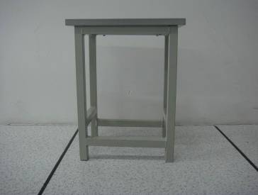
参考电脑椅子图例2：正面(钢木)
尺寸：长34cm 宽24cm 高43cm
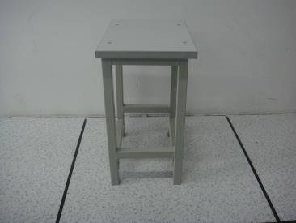

参考电脑椅子图例2：侧面(钢木)

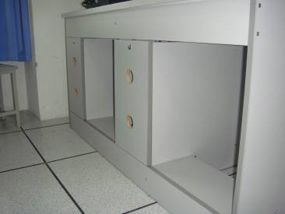
参考立式主机电脑桌二人座背面
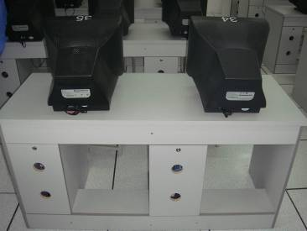

参考立式主机电脑桌二人座背面

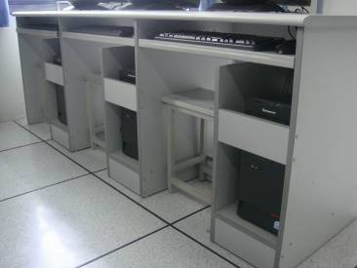
参考立式主机电脑桌三人座正面
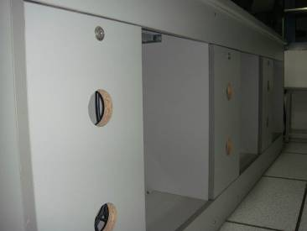

参考立式主机电脑桌三人座背面

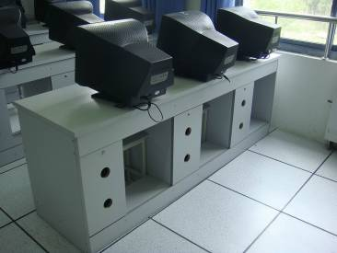
参考立式主机电脑桌三人座背面

二：报价单
名称 | 规格型号 | 数量 | 单价(元) | 总价(元) | 备注
三人电脑桌 |  | 83
双人电脑桌 |  | 5
电脑椅 |  | 260
备注：1. 本报价为一次性报价，不得更改。
2. 售后服务请单独说明。
供应商（生产商）
日 期

